АДМИНИСТРАЦИЯ ВЕСЬЕГОНСКОГО МУНИЦИПАЛЬНОГО ОКРУГА

ТВЕРСКОЙ ОБЛАСТИ

П О С Т А Н О В Л Е Н И Е
г. Весьегонск

30.12.2020 № 672
О признании утратившими силу постановлений Администрации Весьегонского муниципального округа от 30.12.2019 № 506, от 16.04.2020 № 148,от 12.08.2020 № 355, от 21.10.2020 № 475, от 24.12.2020 № 620
п о с т а н о в л я ю:
1. Постановления Администрации Весьегонского муниципального округа от 30.12.2019 № 506«Об утверждении муниципальной программы Весьегонского муниципального округа Тверской области «Культура Весьегонского муниципального округа Тверской области» на 2020-2025 годы»,от 16.04.2020 № 148 «О внесении изменений в постановление Администрации Весьегонского муниципального округа от 30.12.2019 № 506»,от 12.08.2020 № 355 «О внесении изменений в постановление Администрации Весьегонского муниципального округа от 30.12.2019 № 506»от 21.10.2020 № 475 «О внесении изменений в постановление Администрации Весьегонского муниципального округа от 30.12.2019 № 506»,от 24.12.2020 № 620 «О внесении изменений в постановление Администрации Весьегонского муниципального округа от 30.12.2019 № 506»признать утратившими силу.
2. Обнародовать настоящее постановление на информационных стендах муниципального образования «Весьегонский муниципальный округ»и разместить на официальном сайте Администрации Весьегонского муниципального округа в информационно-телекоммуникационной сети интернет.
- Настоящее постановление вступает в силу с 01.01.2021 г.
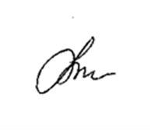
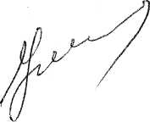
И.о. ГлавыВесьегонского муниципального округа А.А. Тихонов

